Професионална автобиография
Име:
Росена Росенова Крушовалиева 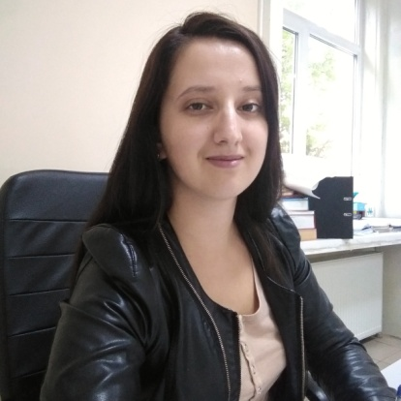
Адрес по месторабота:
Факултет по химия и фармация
бул. Джеймс Баучер 1164
гр.София
E-mail: rosenakrushovalieva@gmail.com
ohtrk@chem.uni-sofia.bg
Образование :
СУ„Св. Климент Охридски”, Факултет по химия и фармация ,
докторант по специалност „Технология на лекарствените форми и биофармация”
2020 към момента.
СУ„Св. Климент Охридски”, Факултет по химия и фармация ,
магистър по специалност „Фармация” , 2018
Професионален опит:
асистент в катедра „Фармацевтична и приложна органична химия” 2019 към момента
магистър – фармацевт в аптека 2018 – 2019
Научни интереси:
Технология на лекарствените форми, липидни наночатици, системи за лекарствено доставяне в очите, противотуморна терапия, полутвърди лекарствени форми, разработване на козметични продукти.
Други активности:
Член на „Български фармацевтичен съюз” 2020
Регионална фармацевтична колегия - София - Столична

